

传智播客 网页平面设计学院 轻松学习AI 第1天

传智播客 网页平面设计学院 http://icd.itcast.cn 发布

第一天 图形绘制变形及路径查找器-形状模式
Adobe photoshop Illustrator

AI简介：
Logo(标志 企业），广告制作（印刷广告，互联网广告），字体设计，VI设计。

AI基础操作
界面:
多个预编辑区：制作图形，使用的图形放到工作区内，不使用在预编区。
没有Ctrl/Alt+delete的概念，没有前后景颜色。
新建：分辨率：矢量软件和分辨率无关；
新建时候不要勾选对齐到像素网格 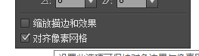
存储：.ai：illustrator的默认格式。
.eps:支持矢量图形，ai可以打开；也可以被ps打开，打开之后图层是合并的。
PDF：可以跨平台（PC，苹果）跨软件打开。

打开：不要用Crtl+O 打开位图；否则会变为嵌入文件；
置入：将图片拖拽到画布上松开；置入后图片上还有一个X；
置入图片之后，必须记得将AI和其他链接文件一同移动，否则链接将会丢失。

填充颜色
单色：双击色标或者点击色板
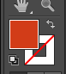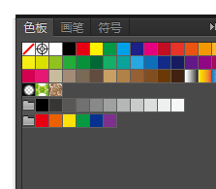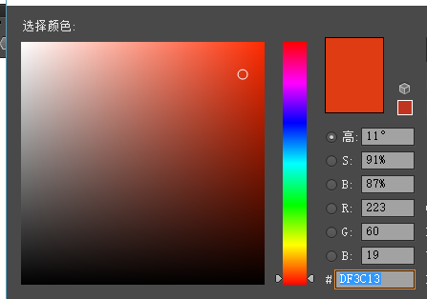
吸管上色：点击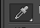；吸取上色；
渐变填充
使用渐变工具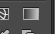：可以在填色目标上滑动改变渐变的角度和分布；
高级应用：当吸取目标为位图时：选择吸管I，按住shift键，在位图上吸取。

通过变形制作新的形状
直接选择工具小白 A
作用：1选择移动锚点和路径 2.调节控制手柄，按住Alt键，可以控制单个手柄。
锚点的分类
A角点有路径线，手柄为隐藏的。
B 平滑点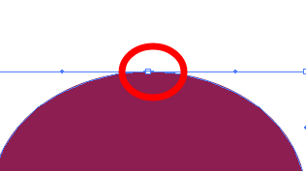
有路径线，手柄在同一直线上，手柄长短可以相等或者不等，路径线为平滑弧线。
C.贝塞尔点:有路径线，手柄不再同一直线上，手柄长度可以不相等，路径线为尖角的两段弧线组成。
角点变换为平滑点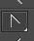（转换点工具），平滑点变贝塞尔点。（小白+Alt键）
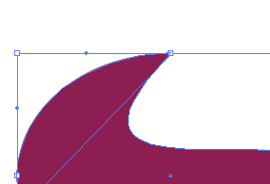

路径描边转换为内部填充：
- 选择绘制的路径描边。
- 对象——扩展

路径查找器：Ctrl+shift+F9
分割：图形和图形分割，可以将相交的区域独立出来。
图形和描边。

快捷键：
快捷键 | 功能 | 使用重点备注
Ctrl+N | 新建
Ctrl+D | 重复再制
Ctrl+Z | 后退
D | 默认描边和填充
Shift+X | 调换填充和描边
Ctrl+G | 编组 | 选中要编组的对象
Shift+ctrl+G | 取消编组
Shift+ctrl+B | 显示/隐藏定界框
Ctrl+X | 剪切
Ctrl+B | 贴在后面 | 必须选中对象图像
Ctrl+F | 贴在前面
Ctrl+2 | 锁定选中的对象

